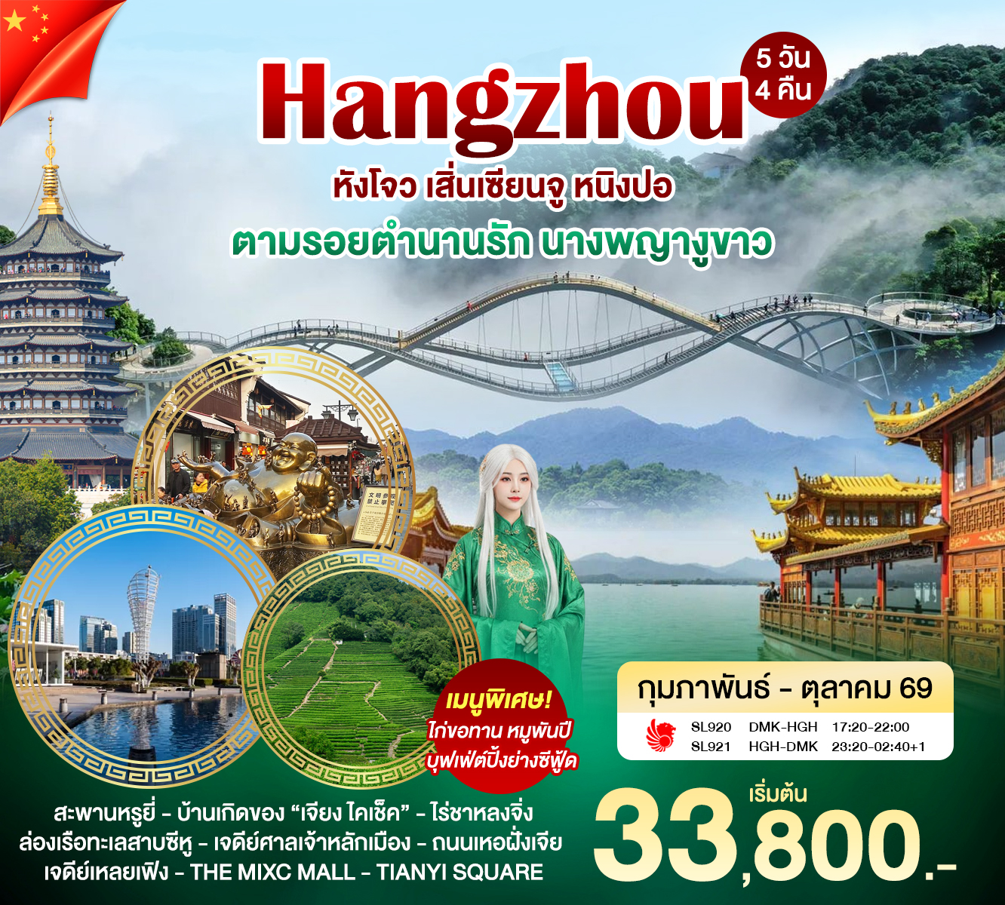

วันแรก สนามบินดอนเมือง – สนามบินหางโจว –เมืองเช่าซิง


14.00 น. คณะพร้อมกัน ณ สนามบินดอนเมือง อาคาร 1 ผู้โดยสารขาออก บริเวณจุดนัดพบ เพื่อนำท่านเช็คอิน สายการบินไทยไลอ้อนแอร์ (SL) โดยมีเจ้าหน้าที่ของบริษัทฯ คอยอำนวยความสะดวกให้แก่ท่านก่อนเดินทางขึ้นเครื่อง
17.20 น. เหินฟ้าสู่ เมืองหางโจว โดยสายการบินไทยไลอ้อนแอร์ เที่ยวบินที่ SL920
22.00 น. เดินทางถึง สนามบินหางโจว เซียวซาน ประเทศจีน (เวลาท้องถิ่นที่จีน เร็วกว่าประเทศไทย 1 ชั่วโมง กรุณาปรับเวลาของท่านเพื่อความสะดวกในการนัดหมาย) หลังจากผ่านขั้นตอนการตรวจคนเข้าเมือง และตรวจรับสัมภาระเรียบร้อย จากนั้นนำท่านเดินทางสู่เมืองเช่าซิงเพื่อพาท่านเข้าสู่ที่พัก พักที่ SHAO XING KAI YUAN 4* หรือเทียบเท่า
วันที่สอง เมืองเช่าซิง-เมืองไถโจว-เสิ่นเซียนจู สะพานหรูยี่ (รวมกระเชาขึ้น-ลง)

เช้า บริการอาหารเช้า ณ โรงแรม จากนั้นนำท่านเดินทางสู่เมืองไถโจว เป็นนครที่ตั้งอยู่ทางตอนกลางของชายฝั่งทะเลจีนตะวันออกภายในมณฑลเจ้อเจียง อยู่ห่างจากเซี่ยงไฮ้ไปทางทิศใต้ 300 กิโลเมตร และอยู่ห่างจากหางโจว เมืองหลวงของมณฑล ไปทางทิศตะวันออกเฉียงใต้ 230 กิโลเมตร ไถโจวมีอาณาเขตทางทิศเหนือติดกับหนิงโป ทิศใต้ติดกับเวินโจว และทิศตะวันตกติดกับเช่าซิง จินหฺวา และหลีฉุ่ย ไถโจวมีฐานะเป็นนครระดับจังหวัด แบ่งการปกครองออกเป็น 3 เขต, 3 นครระดับอำเภอ และ 3 อำเภอ(ใช้เวลาเดินทางประมาณ 2 ชั่วโมงครึ่ง)
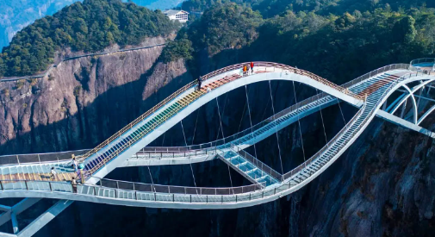
เที่ยง บริการอาหารเที่ยง ณ ภัตตาคาร จากนั้นนำท่านเที่ยวชม เสิ่นเซียนจู สะพานหรูยี่ (Ruyi Bridge) ซึ่งเป็นสถานที่ท่องเที่ยวที่มีชื่อเสียงโด่งดังระดับโลก ตั้งอยู่ในพื้นที่อุทยานแห่งชาติเสิ่นเซียนจู (Shenxianju National Park) ในมณฑลเจ้อเจียง สะพานถูกออกแบบให้มีรูปร่างคล้ายกับ "หรูยี่" (Ruyi) ซึ่งเป็นคทายู่อี่มงคลของจีนที่เป็นสัญลักษณ์ของความโชคดีและความสมปรารถนา โครงสร้างเป็นสะพานทางเดินกระจก 2 ชั้นที่ข้ามผ่านหุบเขาลึก มีความยาวรวมประมาณ 100 เมตร และสูงจากพื้นดินประมาณ 140 เมตร (รวมกระเช้าขึ้น-ลง)
ค่ำ บริการอาหารค่ำ ณ ภัตตาคาร จากนั้นนำท่านเดินทางเข้าสู่ที่พัก
พักที่ TAIZHOU RIVERVIEW HOTEL 4* หรือเทียบเท่า
วันที่สาม เมืองไถโจว – เมืองหนิงปอ – บ้านเกิดเจียงไคเช็ค – TIANYI SQUARE
เช้า บริการอาหารเช้า ณ โรงแรม จากนั้นนำท่านเดินทางสู่เมืองหนิงปอ เป็นเมืองท่าทางทะเล ตั้งอยู่ทางตะวันออกของประเทศจีน ทางตะวันออกเฉียงเหนือของมณฑลเจ้อเจียง(ใช้เวลาเดินทางประมาณ 2 ชั่วโมงครึ่ง)
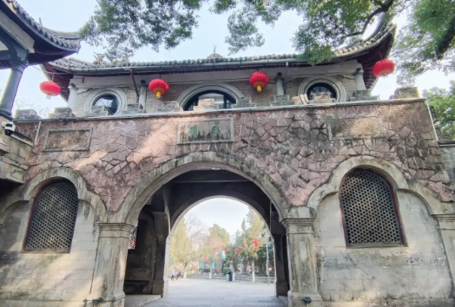
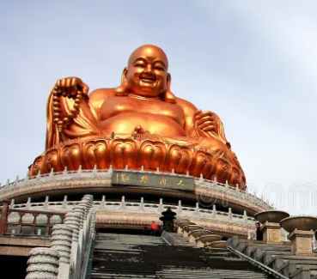
เที่ยง บริการอาหารเที่ยง ณ ภัตตาคาร จากนั้นนำท่านเยี่ยมชม บ้านเกิดเจียงไคเช็ค มีพื้นที่รวม ประมาณ 14,000 ตารางเมตร ประกอบด้วยอาคารต่างๆ เช่น บ้านเฟิงฮ่าว ร้านขายเกลือหยูไท่ ศาลาเหวินชาง และบ้านสไตล์ตะวันตกหลังเล็ก บ้านเฟิงฮ่าวเคยเป็นที่พำนักของเจียงไคเช็คและเจียงชิงกัว เป็นบ้านทรงโบราณก่อด้วยอิฐและไม้ มีอาคารสำคัญอย่างศาลาเป่าเปิ่น ซึ่งยังคงรักษาเฟอร์นิเจอร์และของใช้ในชีวิตประจำวันจำนวนมากจากยุคสาธารณรัฐไว้ ร้านขายเกลือหยูไท่เป็นบ้านเกิดของเจียงไคเช็ค เป็นอาคารตั้งแต่ปลายราชวงศ์ชิงถึงต้นยุคสาธารณรัฐ แสดงให้เห็นถึงรูปแบบการค้าในยุคนั้น ศาลาเหวินชางเคยเป็นวิลล่าส่วนตัวและห้องสมุดของเจียงไคเช็ค ซึ่งสามารถมองเห็นทิวทัศน์ของแม่น้ำซานซีได้ บริเวณนี้เป็นพื้นที่สำคัญในการทำความเข้าใจประวัติศาสตร์ของตระกูลเจียงและวัฒนธรรมในยุคสาธารณรัฐ
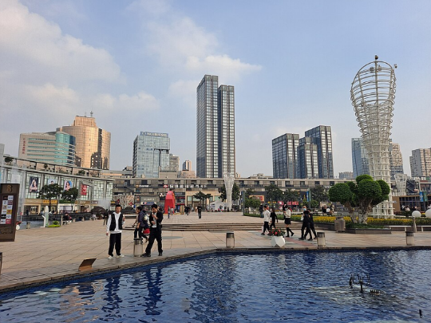
ค่ำ บริการอาหารค่ำ ณ ภัตตาคาร จากนั้นอิสระช้อปปิ้ง ณ TIANYI SQUARE จัตุรัสเทียนยี่เป็นแหล่งช้อปปิ้งใจกลางเมืองหนิงปอที่มีตั้งแต่ร้านเสื้อผ้าและเครื่องสำอาง ไปจนถึงร้านอาหารและคาเฟ่ ให้ท่านได้เดินชมและเลือกซื้อสินค้าตามอัธยาศัยสมควรแก่เวลานำท่านสู่ที่พัก
พักที่ NINGBO MAISON NEW CENTURY HOTEL 4* หรือเทียบเท่า

วันที่สี่ เมืองหนิงปอ – เมืองหางโจว – ล่องเรือทะเลสาบซีหู – เจดีย์เหลยเฟิง (รวมบันไดเลื่อน)-เจดีย์ศาลเจ้าหลักเมือง-ถนนเหอฝั่งเจีย

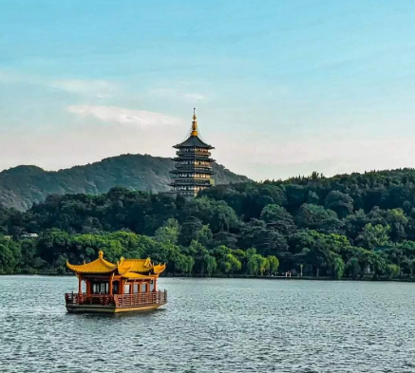
เช้า บริการอาหารเช้า ณ โรงแรม จากนั้นนำท่านเดินทางสู่กลับเมืองหางโจว เป็นเมืองที่มีความสำคัญทางเศรษฐกิจ มีวัฒนธรรมที่ยาวนาน และเป็นเมืองที่มีทัศนียภาพที่สวยสดงดงามเมืองหนึ่งของประเทศจีน รวมทั้งมั่งคั่งไปด้วยเภสัชอุตสาหกรรม และสถาบันศิลปะมากมาย (ใช้เวลาเดินทางประมาณ 2 ชั่วโมงครึ่ง)
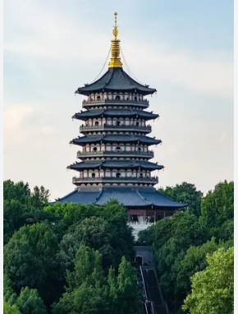
เที่ยง บริการอาหารเที่ยง ณ ภัตตาคาร จากนั้นนำท่าน ล่องเรือทะเลสาบซีหู ทะเลสาบน้ำจืดอันโด่งดัง ตั้งอยู่ใจกลางเมืองหางโจว เป็นแหล่งมรดกโลกทางวัฒนธรรม (UNESCO) ที่รวมความงดงามของธรรมชาติ เข้ากับสถาปัตยกรรมจีนโบราณ วัดวาอาราม และตำนานเล่าขาน (เช่น ตำนานพญางูขาวกับเจดีย์เหลยเฟิง) จากนั้นพาท่านเยี่ยมชม ณ เจดีย์เหลยเฟิง (รวมบันไดเลื่อน)เป็นหอคอยห้าชั้นแปดเหลี่ยม ตั้งอยู่บนเนินเขาซันเซ็ตทางใต้ของทะเลสาบซีหู เดิมสร้างขึ้นในปี ค.ศ. 975 แต่พังทลายลงในปี 1924 และได้รับการบูรณะใหม่ในปี 2002 ตั้งแต่นั้นมาก็กลายเป็นสถานที่ท่องเที่ยวที่ได้รับความนิยม ภาพของเจดีย์ดั้งเดิมในยามพลบค่ำเป็นหนึ่งในสิบทัศนียภาพอันเลื่องชื่อของทะเลสาบซีหู และยังเป็นสถานที่สำคัญในตำนานงูขาวอีกด้วย จากนั้นพาท่านเดินชม เจดีย์ศาลเจ้าหลักเมือง เป็นสถาปัตยกรรมจีนโบราณที่สวยงามและมีประวัติยาวนาน เป็นจุดชมวิวทะเลสาบซีหู (West Lake) ที่โดดเด่นคู่กับ "เจดีย์เหลยเฟิง" (Leifeng Pagoda) ซึ่งเป็นเจดีย์เก่าแก่ริมทะเลสาบซีหูที่โด่งดังมากจากการเล่าขานเรื่องนางพญางูขาว
ค่ำ บริการอาหารค่ำ ณ ภัตตาคาร จากนั้นอิสระช้อปปิ้ง ถนนเหอฝั่งเจีย
(河坊街)" เป็นส่วนหนึ่งของย่านคึกคักโบราณ "ชิงเหอฟาง" ในเขตเมืองเก่าของหังโจว บริเวณตีนเขาอู๋ซาน ถนนมีความยาว 1,800 เมตร ในอดีตบริเวณสี่มุมถนนที่เป็นจุดตัดของถนนเหอฝั่งเจียกับถนนจงซานจงลู่ ถือเป็นหัวใจของย่านดังกล่าว สมควรแก่เวลานำท่านสู่ที่พัก
พักที่ HOLIDAY INN EXPRESS 4* หรือเทียบเท่า

วันที่ห้า เมืองหางโจว – หมู่บ้านชาหลงจิ่ง – ห้างสรรพสินค้า The Mixc Mall – สนามบินหางโจว – สนามบินดอนเมือง

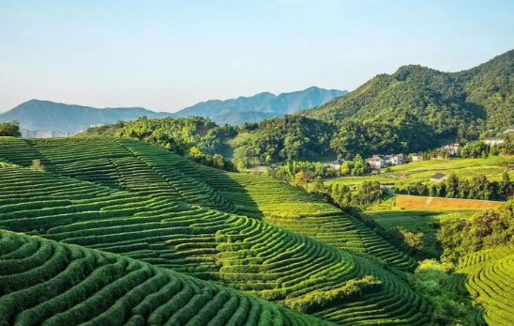
เช้า บริการอาหารเช้า ณ โรงแรม จากนั้นนำท่านเยี่ยมชม หมู่บ้านชาหลงจิ่ง หมู่บ้านชาเก่าแก่และมีชื่อเสียงระดับโลก ตั้งอยู่ที่เมืองหางโจว เป็นแหล่งกำเนิดของ "ชาเขียวหลงจิ่ง" หรือ "Dragon Well Tea" ชาคุณภาพสูงที่มีกลิ่นหอมหวานเป็นเอกลักษณ์ โดยมีไร่ชาขั้นบันไดสวยงาม ล้อมรอบด้วยภูเขา บรรยากาศร่มรื่น เหมาะแก่การท่องเที่ยวเชิงวัฒนธรรม เรียนรู้วิถีการชงชาแบบดั้งเดิม และถ่ายรูป
เที่ยง บริการอาหารเที่ยง ณ ภัตตาคาร จากนั้นอิสระช้อปปิ้ง ณ ห้างสรรพสินค้า The Mixc Mall ให้ท่านได้เลือกซื้อของใช้แบรนด์เนมต่างๆมากมาย
ค่ำ บริการอาหารค่ำ ณ ภัตตาคาร อาหารพิเศษ บุฟเฟ่ต์ สมควรแก่เวลานำท่านสู่สนามบินหางโจวเซียวซาน เพื่อเช็คอินและโหลดสัมภาระ
23.20 น. เหินฟ้ากลับสู่ประเทศไทยโดยสายการบินไทยไลอ้อนแอร์ เที่ยวบินที่ SL921
02.40 น. คณะเดินทางถึงสนามบินดอนเมืองประเทศไทย โดยสวัสดิภาพ (เช้าวันถัดไป)

อัตราค่าบริการ
วันเดินทาง (5 วัน 4 คืน) | ราคาต่อท่าน(พักห้องคู่) | พักเดี่ยว
29 ม.ค. – 2 ก.พ. 69 | 33,800 บาท | 4,500 บาท
5-9 ก.พ. 69 | 33,800 บาท | 4,500 บาท
5-9, 12-16 มี.ค. 69 | 33,800 บาท | 4,500 บาท
23-27 เม.ย. 69 | 33,800 บาท | 4,500 บาท
7-11, 21-25 พ.ค. 69 | 34,800 บาท | 4,500 บาท
11-15, 18-22 มิ.ย. 69 | 34,800 บาท | 4,500 บาท
9-13, 23-27 ก.ค. 69 | 34,800 บาท | 4,500 บาท
6-10, 20-24 ส.ค. 69 | 34,800 บาท | 4,500 บาท
3-7, 17-21 ก.ย. 69 | 34,800 บาท | 4,500 บาท
15-19 ต.ค. 69 | 34,800 บาท | 4,500 บาท
ราคาดังกล่าวไม่รวมค่าทิป ไกด์ท้องถิ่น คนขับรถ และหัวหน้าทัวร์ 10 หยวนต่อวันต่อคน
อัตราค่าบริการนี้รวม
- ค่าตั๋วเครื่องบินชั้นทัศนาจร ไป-กลับ (ตามกรุ๊ป) **น้ำหนักกระเป๋าสัมภาระท่านละไม่เกิน 20 กิโลกรัม**
จำนวน 1 ชิ้น
- ค่าที่พัก 2 ท่าน ต่อ 1 ห้องคู่ / ค่าธรรมเนียมเข้าชมสถานที่ต่างๆ / ค่าอาหารทุกมื้อที่ระบุในรายการ
- ค่าพาหนะที่ใช้เดินทางที่ระบุในรายการ
- ค่าประกันอุบัติเหตุระหว่างการเดินทาง 1,000,000 บาท (ตามข้อตกลงระหว่างบริษัทฯ กับบริษัทประกัน)
อัตราค่าบริการนี้ไม่รวม
ค่าจัดทำหนังสือเดินทาง และเอกสารต่างด้าวต่างๆ
ค่าภาษีมูลค่าเพิ่ม(กรณีต้องการใบกำกับภาษี) 7 % / ภาษีหัก ณ ที่จ่าย 3 %
ค่าน้ำหนักกระเป๋าเกินกำหนดของสายการบิน
ค่าใช้จ่ายอื่นๆ ที่นอกเหนือจากรายการระบุ อาทิเช่น เครื่องดื่ม-ค่าอาหารที่สั่งเพิ่ม, ค่าโทรศัพท์,ค่าของแตกในโรงแรม และอื่นๆ
ค่าทิปไกด์ 10 หยวน คนขับรถ 10 หยวน และหัวหน้าทัวร์ 10 หยวนต่อวันต่อคน
รายละเอียดดังนี้ ค่าทิปไกด์ 10 หยวน จำนวน 5 วัน รวม 50 หยวน
คนขับรถ 10 หยวน จำนวน 5 วัน รวม 50 หยวน
หัวหน้าทัวร์ 10 หยวน จำนวน 5 วัน รวม 50 หยวน
รวมทั้งสิ้น 150 หยวนต่อท่าน
เงื่อนไขการให้บริการ
กรุณาจองพร้อมชำระมัดจำท่านละ 15,000 บาท ส่วนที่เหลือชำระก่อนการเดินทาง 20 วัน
พร้อมส่งรูปพาสปอร์ตของผู้เดินทางชัดเจนเต็มหน้ากระดาษทั้งสองหน้า อายุไม่ต่ำกว่า 6 เดือน
นับจากวันที่เดินทาง เหลือหน้าว่างไม่ต่ำกว่า 2 หน้า

